# **CHƯƠNG 5: CÁC SỐ ĐẶC TRƯNG ĐO XU THẾ ĐẶC TRƯNG CHO MẪU SỐ LIỆU GHÉP NHÓM**

# **BÀI 1. SỐ TRUNG BÌNH VÀ MỐT CỦA MẪU SỐ LIỆU GHÉP NHÓM**

## **A. KIẾN THỨC SÁCH GIÁO KHOA CẦN NẮM**

**1. Số liệu ghép nhóm**

Mẫu số liệu ghép nhóm thường được trình bày dưới dạng bảng thống kê có dạng như sau:  
***Bảng 1: Bảng tần số ghép nhóm***

|  |  |  |  |  |
| --- | --- | --- | --- | --- |
| Nhóm |  |  |  |  |
| Tần số |  |  |  |  |

***Chú ý:***

* Bảng trên gồm  nhóm  với , mỗi nhóm gồm một số giá trị được ghép theo một tiêu chí xác định.
* Cỡ mẫu .
* Giá trị chính giữa mỗi nhóm được dùng làm ***giá trị đại diện*** cho nhóm ấy. Ví dụ nhóm  có giá trị đại diện là .
* Hiệu  được gọi là ***độ dài*** của nhóm .  
  **Ví dụ 1.** Tính giá trị đại điện và độ dài của mỗi nhóm trong mẫu số liệu ở bảng sau:

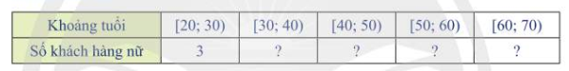

** Lời giải**

**Một số quy tắc ghép nhóm của mẫu số liệu**  
Mỗi mẫu số liệu có thể được ghép nhóm theo nhiều cách khác nhau nhưng thường tuân theo một số quy tắc sau:

* Sử dụng từ  đến  nhóm. Cỡ mẫu càng lớn thì cần càng nhiều nhóm số liệu.  
  Các nhóm có cùng độ dài bằng  thoả mãn , trong đó  là khoảng biến thiên,  là số nhóm.
* Giá trị nhỏ nhất của mẫu thuộc vào nhóm  và càng gần  càng tốt. Giá trị lớn nhất của mẫu thuộc nhóm  và càng gần  càng tốt.  
  **Ví dụ 2.** Cân nặng của 28 học sinh nam lớp 11 được cho như sau:  
  

  
Hãy chia mẫu dữ liệu trên thành 5 nhóm, lập bảng tần số ghép nhóm và xác định giá trị đại diện cho mỗi nhóm.

** Lời giải**

***Chú ý :***

* Các đầu mút của các nhóm có thể không là giá trị của mẫu số liệu.
* Ta hay gặp các bảng số liệu ghép nhóm là số nguyên, chẳng hạn như bảng thống kê số lỗi chính tả trong bài kiểm tra giữa học kì 1 môn Ngữ Văn của học sinh khối 11 như sau:

|  |  |  |  |  |  |
| --- | --- | --- | --- | --- | --- |
| Số lỗi | . |  |  |  |  |
| Số bài | 122 | 75 | 14 | 5 | 2 |

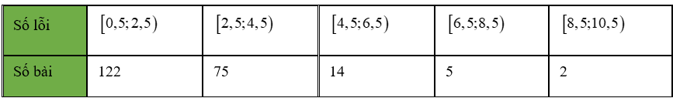Bảng số liệu này không có dạng như Bảng 1 . Để thuận lợi cho việc tính các số đặc trưng cho bảng số liệu này, người ta hiệu chỉnh về dạng như Bảng 1 bằng cách thêm và bớt 0,5 đơn vị vào đầu mút bên phải và bên trái của mỗi nhóm số liệu như sau:

**Luyện tập 1.** Một cửa hàng đã thống kê số ba lô bán được mỗi ngày trong tháng 9 với kết quả cho như sau:



Hãy chia mẫu số liệu trên thành 5 nhóm, lập bảng tần số ghép nhóm, hiệu chỉnh bảng tần số ghép nhóm và xác định giá trị đại diện cho mỗi nhóm.

** Lời giải**

**2. Số trung bình**  
**Khám phá 2:** Các bạn học sinh lớp 11A1 trả lời 40 câu hỏi trong một bải kiểm tra. Kết quả được thống kê ở bảng sau:

|  |  |  |  |  |  |
| --- | --- | --- | --- | --- | --- |
| Số câu trả lời đúng |  |  |  |  |  |
| Số học sinh | 4 | 6 | 8 | 18 | 4 |

a)Tính giá trị đại diện , của từng nhóm số liệu.  
b) Tính   
c) Tinh .

** Lời giải**

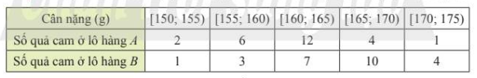**Ví dụ 3.** Kết quả khảo sát cân nặng của 25 quả cam ở mỗi lô hàng  và  được cho ở bảng sau:

a) Hãy ước lượng cân nặng trung bình của mỗi quả cam ở lô hàng  và lô hàng .  
b) Nếu so sánh theo số trung bình thì cam ở lô hàng nào nặng hơn?

** Lời giải**

**Ý nghĩa của số trung bình của mẫu số liệu ghép nhóm**  
Số trung bình của mẫu số liệu ghép nhóm là giá trị xấp xỉ cho số trung bình của mẫu số liệu gốc. Nó thường dùng để đo xu thế trung tâm của mẫu số liệu.  
**Luyện tập 2.** Hãy ước lượng trung bình số câu trả lời đúng của các học sinh lớp  trong ***Khám phá 2*** .

** Lời giải**

**Luyện tập 3.** Hãy ước lượng cân nặng trung bình của học sinh trong ***Ví dụ 2*** sau khi ghép nhóm và so sánh kết quả tìm được với cân nặng trung bình của mẫu số liệu gốc.

** Lời giải**

**3. Mốt**

***Nhóm chứa mốt*** của mẫu số liệu ghép nhóm là nhóm có tần số lớn nhất.  
Giả sử nhóm chứa mốt là , khi đó mốt của ***mẫu số liệu ghép nhóm****,* kí hiệu là , được xác định bởi công thức 

**Chú ý:** Nếu không có nhóm kề trước của nhóm chứa mốt thì . Nếu không có nhóm kề sau của nhóm chứa mốt thì .  
**Ví dụ 4.** Một công ty xây dựng khảo sát khách hàng xem họ có nhu cầu mua nhà ở mức giả nào. Kết quả khảo sát được ghi lại ở bảng sau:

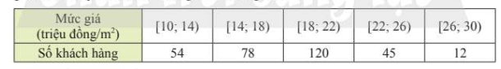

a) Tìm mốt của mẫu số liệu ghép nhóm trên.  
b) Công ty nên xây nhà ở mức giá nào để nhiều người có nhu cầu mua nhất?

** Lời giải**

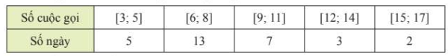**Ví dụ 5.** Số cuộc gọi điện thoại một người thực hiện mỗi ngày trong 30 ngày được lựa chọn ngẫu nhiên được thống kê trong bảng sau:

a)Tìm mốt của mẫu số liệu ghép nhóm trên.  
b) Hãy dự đoán xem khả năng người đó thực hiện bao nhiêu cuộc gọi mỗi ngày là cao nhất.

** Lời giải**

**Ýnghĩa của mốt của mẫu số liệu ghép nhóm**

* Mốt của mẫu số liệu không ghép nhóm là giá trị có khả năng xuất hiện cao nhất khi lấy mẫu. Mốt của mẫu số liệu sau khi ghép nhóm  xấp xỉ với mốt của mẫu số liệu không ghép nhóm. Các giá trị nằm xung quanh  thường có khả năng xuất hiện cao hơn các giá trị khác.
* Một mẫu số liệu ghép nhóm có thể có nhiều nhóm chứa mốt và nhiều mốt.

**Luyện tập 4.** Hãy sử dụng dữ liệu ở để tư vấn cho đại lí bảo hiểm xác định khách hàng nam và nữ ở tuổi nào hay mua bảo hiểm nhất.

** Lời giải**

## **B. GIẢI BÀI TẬP SÁCH GIÁO KHOA**

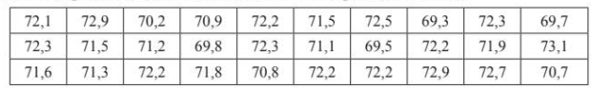**Bài 1.** Anh Văn ghi lại cự li 30 lần ném lao của mình ở bảng sau (đơn vị: mét):

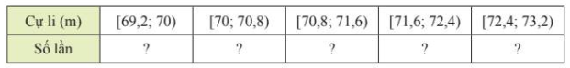a) Tính cự li trung bình của mỗi lần ném.  
b) Tổng hợp lại kết quả ném của anh Văn vào bảng tần số ghép nhóm theo mẫu sau:

c) Hãy ước lượng cự li trung bình mỗi lần ném từ bảng tần số ghép nhóm trên.  
d) Khả năng anh Văn ném được khoảng bao nhiêu mét là cao nhất?

** Lời giải**

**Bài 2.** Người ta đếm số xe ô tô đi qua một trạm thu phí mỗi phút trong khoảng thời gian từ 9 giờ đến 9 giờ 30 phút sáng. Kết quả được ghi lại ở bảng sau:

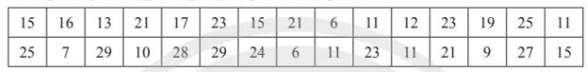

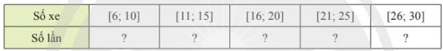a) Tính số xe trung bình đi qua trạm thu phí trong mỗi phút.  
b) Tổng hợp lại số liệu trên vào bảng tần số ghép nhóm theo mẫu sau:

c) Hãy ước lượng trung bình số xe đi qua trạm thu phí trong mỗi phút từ bảng tần số ghép nhóm trên.

** Lời giải**

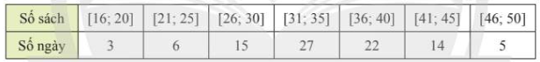**Bài 3.** Một thư viện thống kê số lượng sách được mượn mỗi ngày trong ba thảng ở bảng sau:

Hãy ước lượng số trung bình và mốt của mẫu số liệu ghép nhóm trên.

** Lời giải**

**Bài 4.** Kết quả đo chiều cao của 200 cây keo 3 năm tuổi ở một nông trường được biểu diễn ở biểu đồ dưới đây.

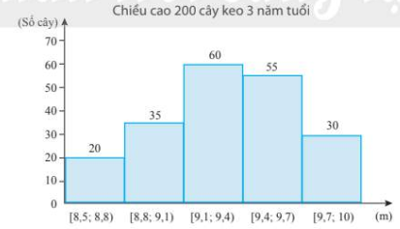

Hãy ước lượng số trung bình và mốt của mẫu số liệu ghép nhóm trên.

** Lời giải**

# **BÀI 2: TRUNG VỊ VÀ TỨ PHÂN VỊ CỦA MẪU SỐ LIỆU GHÉP NHÓM**

## **A. KIẾN THỨC SÁCH GIÁO KHOA CẦN NẮM**

**1. Trung vị**

**Công thức xác định trung vị của mẫu só liệu ghép nhóm:**

* Gọi là cỡ mẫu.
* Giả sử nhóm  chứa trung vị;
*  là tần số của nhóm chứa trung vị;
* .  
  Khi đó 

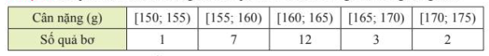**Ví dụ 1.** Kết quả khảo sát cân nặng của 25 quả bơ ở một lô hàng cho trong bảng sau:

Hãy tìm trung vị của mẫu số liệu ghép nhóm trên.

**Lời giải**

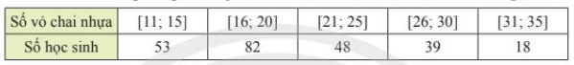**Ví dụ 2.** Trong tuần lễ bảo vệ môi trường, các học sinh khối 11 tiến hành thu nhặt vỏ chai nhựa để tái chế. Nhà trường thống kê kết quả thu nhặt vỏ chai của học sinh khối 11 ở bảng sau:

Hãy tìm trung vị của mẫu số liệu ghép nhóm trên.

**Lời giải**

**Ý nghīa của trung vị của mẫu số liệu ghép nhóm**

Từ dữ liệu ghép nhóm nói chung không thể xác định chính xác trung vị của mẫu số liệu gốc. Trung vị của mẫu số liệu ghép nhóm là giá trị xấp xỉ cho mẫu số liệu gốc và có thể lấy làm giá trị đại diện cho mẫu số liệu.  
**Luyện tập 1.** Trong một hội thao, thời gian chạy  của một nhóm các vận động viên được ghi lại ở bảng sau:

Dựa vào bảng số liệu trên, ban tổ chức muốn chọn ra khoảng  số vận động viên chạy nhanh nhất để tiếp tục thi vòng 2 . Ban tổ chức nên chọn các vận động viên có thời gian chạy không quá bao nhiêu giây?  
 **Lời giải**

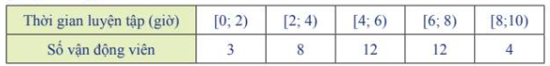**2. Tứ phân vị**  
**Luyện tập 2.** Thời gian luyện tập trong một ngày (tính theo giờ) của một số vận động viên được ghi lại ở bảng sau:

Huấn luyện viên muốn xác định nhóm gồm  các vận động viên có số giờ luyện tập cao nhất. Hỏi huấn luyện viên nên chọn các vận động viên có thời gian luyện tập từ bao nhiêu giờ trở lên vào nhóm này?

**Lời giải**

* **Công thức xác định tứ phân vị của mẫu số liệu ghép nhóm**  
  Tứ phân vị thứ hai của mẫu số liệu ghép nhóm, kí hiệu , cũng chính là trung vị của mẫu số liệu ghép nhóm.  
  Để tìm tứ phân vị thứ nhất của mẫu số liệu ghép nhóm, kí hiệu , ta thực hiện như sau:
* Giả sử nhóm  chứa tứ phân vị thứ nhất;
*  là tần số của nhóm chứa tứ phân vị thứ nhất;
*   
  Khi đó



Tương tự, để tìm tứ phân vị thứ ba của mẫu số liệu ghép nhóm, kí hiệu , ta thực hiện như sau:

* Giả sử nhóm  chứa tứ phân vị thứ ba;
*  là tần số của nhóm chứa tứ phân vị thứ ba;
* .  
  Khi đó



**Ví dụ 3.** Hãy xác định các tứ phân vị của mẫu số liệu trong .

**Lời giải**

**Chú ý:** Nếu tứ phân vị thứ  là , trong đó  và  thuộc hai nhóm liên tiếp, ví dụ như  và  thì ta lấy .

**Ví dụ 4.** Một hãng xe ô tô thống kê lại số lần gặp sự cố về động cơ của 100 chiếc xe cùng loại sau 2 năm sử dụng đầu tiên ở bảng sau:

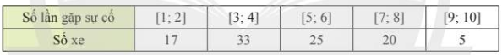

1. Hãy ước lượng các tứ phân vị của mẫu số liệu ghép nhóm trên.  
   b) Một người cho rằng có trên  xe của hãng gặp không ít hơn 4 sự cố về động cơ trong 2 năm sử dụng đầu tiên. Nhận định trên có hợp lí không?

**Lời giải**

**Ýnghīa của tứ phân vị của mẫu số liệu ghép nhóm**  
Ba điểm tứ phân vị chia mẫu số liệu đã sắp xếp theo thứ tự không giảm thành bốn phần đều nhau. Giống như với trung vị, nói chung không thể xác định chính xác các điểm tứ phân vị của mẫu số liệu ghép nhóm.  
Bộ ba tứ phân vị của mẫu số liệu ghép nhóm là giá trị xấp xỉ cho tứ phân vị của mẫu số liệu gốc và được sử dụng làm giá trị đo xu thế trung tâm của mẫu số liệu.  
Tứ phân vị thứ nhất và thứ ba đo xu thế trung tâm của nửa dưởi (các dữ liệu nhỏ hơn  ) và nửa trên (các dữ liệu lớn hơn  ) của mẫu số liệu.

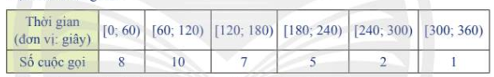**Luyện tập 3.** Một người thống kê lại thời gian thực hiện các cuộc gọi điện thoại của người đó trong một tuần ở bảng sau:

Hãy ước lượng các tứ phân vị của mẫu số liệu ghép nhóm trên.

**Lời giải**

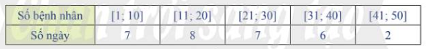**Luyện tập 4.** Một phòng khám thống kê số bệnh nhân đến khám bệnh mỗi ngày trong tháng 4 năm 2022 ở bảng sau:

a)Hãy ước lượng các tứ phân vị của mẫu số liệu ghép nhóm trên.  
b) Quản lí phòng khám cho rằng có khoảng  số ngày khám có nhiều hơn 35 bệnh nhân đến khám. Nhận định trên có hợp lí không?  
**B. BÀI TẬP SÁCH GIÁO KHOA**

**Bài 1.** Lương tháng của một số nhân viên một văn phòng được ghi lại như sau (đơn vị: triệu đồng):

a) Tìm tứ phân vị của dãy số liệu trên.

b) Tổng hợp lại dãy số liệu trên vào bảng tần số ghép nhóm theo mẫu sau:

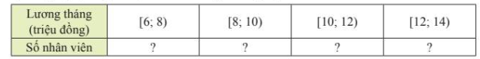

c) Hãy ước lượng tứ phân vị của số liệu ở bảng tần số ghép nhóm trên.

**Lời giải**

**Bài 2.** Số điểm một cầu thủ bóng rổ ghi được trong 20 trận đấu được cho ở bảng sau:



a) Tìm tứ phân vị của dãy số liệu trên.  
b) Tổng hợp lại dãy số liệu trên vào bàng tần số ghép nhóm theo mẫu sau:

c) Hãy ước lượng tứ phân vị của số liệu từ bảng tần số ghép nhóm trên.

**Lời giải**

**Bài 3.** Kiểm tra điện lượng của một số viên pin tiểu do một hãng sản xuất thu được kết quả sau:

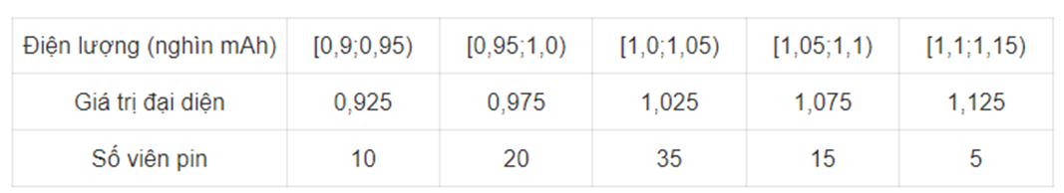

Hãy ước lượng số trung bình, mốt và tứ phân vị của mẫu số liệu ghép nhóm trên.

**Lời giải**

**Bài 4.** Cân nặng của một số lợn con mới sinh thuộc hai giống  và  được cho ở biểu đồ dưới đây (đơn vị: kg).

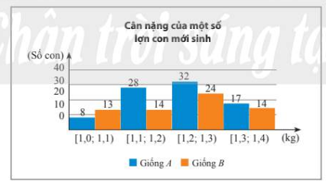a) Hãy so sánh cân nặng của lợn con mới  giống  và giống  theo số trung bình và trung vị.  
b) Hãy ước lượng tứ phân vị thứ nhất và thứ ba của cân nặng lợn con mới sinh giống  và của cân nặng lợn con mới sinh giống .

**Lời giải**

# **BÀI TẬP CUỐI CHƯƠNG V**

## **CÂU HỎI TRẮC NGHIỆM**

**Chọn phương án đúng.**

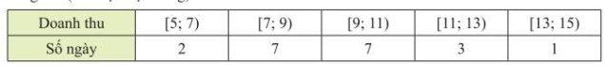Doanh thu bán hàng trong 20 ngày được lựa chọn ngã̃u nhiên của một cửa hàng được ghi lại ở bảng sau (đơn vị: triệu đồng):

1. Số trung bình của mẫu số liệu trên thuộc khoảng nào trong các khoảng dưới đây?

**A.** .` **B.** . **C.** . **D.** .

**Lời giải**

1. Trung vị của mẫu số liệu trên thuộc khoảng nào trong các khoảng dưới đây?

**A.** . **B.** . **C.** . **D.** .

**Lời giải**

1. Mốt của mẫu số liệu trên thuộc khoảng nào trong các khoảng dưởi đây?

**A.** . **B.** . **C.** . **D.** .

**Lời giải**

1. Tứ phân vị thứ nhất của mẫu số liệu trên gần nhất với giá trị nào trong các giá trị sau?

**A.** 7. **B.** 7,6. **C.** 8. **D.** 8,6.

**Lời giải**

1. Tứ phân vị thứ ba của mẫu số liệu trên gần nhất với giá trị nào trong các giá trị sau?

**A.** 10. **B.** 11. **C.** 12. **D.** 13.

**Lời giải**

## **BÀI TẬP TỰ LUẬN**

1. Thống kê điểm trung bình môn Toán của một số học sinh lớp 11 được cho ở bảng sau:

Hãy ước lượng số trung bình, tứ phân vị và mốt của mẫu số liệu ghép nhóm trên.

**Lời giải**

1. 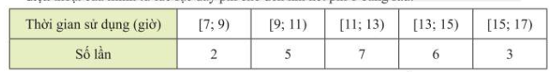Để kiểm tra thời gian sử dụng pin của chiếc điện thoại mới, chị An thống kê thời gian sử dụng điện thoại của mình từ lúc sạc đầy pin cho đến khi hết pin ở bảng sau:

a) Hãy ước lượng thời gian sử dụng trung bình từ lúc chị An sạc đầy pin điện thoại cho tới khi hết pin.

b) Chị An cho rằng có khoảng  số lần sạc điện thoại chỉ dùng được dưới 10 giờ. Nhận định của chị An có hợp lí không?

**Lời giải**

1. Tổng lượng mưa trong tháng 8 đo được tại một trạm quan trắc đặt tại Vũng Tàu từ năm 2002 đến năm 2020 được ghi lại như dưới đây (đơn vị: mm):

a) Xác định số trung bình, tứ phân vị và mốt của mẫu số liệu trên.

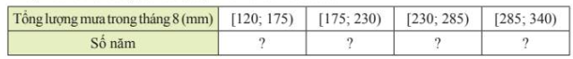b) Hoàn thiện bảng tần số ghép nhóm theo mẫu sau:

c) Hãy ước lượng số trung bình, tứ phân vị và mốt của mẫu số liệu ở bảng tần số ghép nhóm trên.

**Lời giải**

1. Bảng sau thống kê số ca nhiễm mới SARS-CoV-2 mỗi ngày trong tháng 12/2021 tại Việt Nam

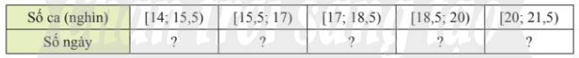a) Xác định số trung bình và tứ phân vị của mẫu số liệu trên. Mẫu số liệu có bao nhiêu giá trị ngoại lệ?

b) Hoàn thiện bàng tần số ghép nhóm theo mẫu sau:

c) Hãy ước lượng số trung bình và tứ phân vị của mẫu số liệu ờ bảng tần số ghép nhóm trên.

**Lời giải**